**Кроссворд на тему «Храним природу»**

|  |  |
| --- | --- |
| **По горизонтали:** | **По вертикали:** |
| 1. Это способность почвы удовлетворять потребность растения в необходимых для его жизни веществах   3.Поглащение токсических веществ твердым веществом –адсорбентом.  4. Это оболочка Земли, содержащая всю совокупность живых организмов в ту часть вещества планеты, которая находится в непрерывном процессе обмена с этими организмами  6.Наука о взаимодействии и взаимосвязи различных факторов среды с живыми организмами.  9. Он образуется в атмосфере под действием электрических разрядов, синтезируется из кислорода под действием космической УФ-радиации.  10. Это использование человеком в целях своего жизнеобеспечения веществ и свойств окружающей среды  12. Как называют отходы бытового и промышленного мусора?  https://avatars.mds.yandex.net/i?id=e7681338e23d7adb4382102d294d4333-3085767-images-thumbs&n=13 | 2. Проведение мероприятий по восстановлению лесов на вырубках, гарях, пустырях, прогалинах и иных бывших под лесом площадях.  5. Это особо охраняемая территория, на которой полностью запрещена любая хозяйственная деятельность (включая туризм) в целях сохранения природных комплексов, охраны животных и растений, а также слежения за происходящим в природе процессами.  7. Загрязнения окружающей среды, возникающие вследствие хозяйственной деятельности человека  8.Совокупность живых организмов и среды их обитания  11. Этот мониторинг представляет собой систему наблюдений оценки и прогноза изменения состояния окружающей среды под влиянием антропогенного воздействия.  13. Это важнейший метод переработки твердых, промышленных отходов ,который представляет собой нагрев без доступа воздуха при этом химические соединения разрушаются , образуя смолисто-угольную массу. |

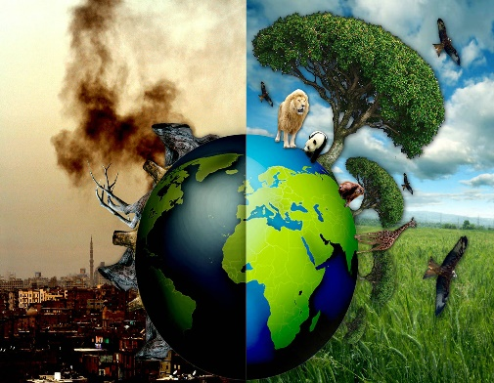

|  |  |  |  |  |  |  |  |  |  |  |  |  |  |  |  |  |  |  |
| --- | --- | --- | --- | --- | --- | --- | --- | --- | --- | --- | --- | --- | --- | --- | --- | --- | --- | --- |
|  |  | 1 | 2 |  |  |  |  |  |  |  |  |  |  |  |  |  |  |  |
|  |  |  |  |  |  |  |  |  |  |  |  |  |  |  |  |  |  |  |
|  | 3 |  |  |  |  |  |  |  |  |  |  |  |  |  |  |  | 11 |  |
|  |  |  |  |  |  |  |  |  |  |  |  |  |  |  |  |  |  |  |
|  |  |  |  |  |  |  |  |  | 7 |  | 8 |  |  |  |  |  |  |  |
|  |  |  |  |  |  |  | 5 |  |  |  |  |  |  |  |  |  |  |  |
| 4 |  |  |  |  |  |  |  |  |  |  | 9 |  |  |  |  |  |  |  |
|  |  |  |  |  |  |  |  |  |  |  |  |  |  |  |  |  |  |  |
|  |  |  |  |  | 6 |  |  |  |  |  |  |  |  | 13 |  |  |  |  |
|  |  |  |  |  |  |  |  |  |  |  |  |  |  |  |  |  |  |  |
|  |  |  |  |  |  |  |  |  |  |  | 12 |  |  |  |  |  |  |  |
|  |  |  |  |  |  |  |  |  |  |  |  |  |  |  |  |  |  |  |
|  |  |  |  |  |  |  |  |  |  |  |  |  |  |  |  |  |  |  |
|  |  |  |  |  |  |  |  |  |  |  |  |  |  |  |  |  |  |  |
|  |  |  |  |  |  |  |  |  |  |  |  |  |  |  |  |  |  |  |
|  |  |  |  |  |  |  |  |  |  |  |  |  |  |  |  |  |  |  |
|  | 10 |  |  |  |  |  |  |  |  |  |  |  |  |  |  |  |  |  |
|  |  |  |  |  |  |  |  |  |  |  |  |  |  |  |  |  |  |  |
|  |  |  |  |  |  |  |  |  |  |  |  |  |  |  |  |  |  |  |



**Ответы:**

|  |  |
| --- | --- |
| По горизонтали: | По вертикали: |
| 1. плодородие  3. адсорбция  4. биосфера  6. экология  9. озон  10. природопользование  12. твердые | 2. лесовосстановление  5. заповедник  7. антропогены  8. экосистема  11. экологический  13. пиролиз |

